NASKAH PUBLIKASI

PROYEK TUGAS AKHIR

PENGENALAN POLA TANDA TANGAN MENGGUNAKAN JARINGAN SARAF TIRUAN FEEDFOWARD DAN ZHANG SUEN

Program Studi Informatika

Fakultas Teknologi Informasi dan Elektro

Disusun Oleh;
Indra Febry Wardana
5130411289

PROGRAM STUDI INFORMATIKA
FAKULTAS TEKNOLOGI INFORMASI DAN ELEKTRO
UNIVERSITAS TEKNOLOGI YOGYAKARTA
2018

Naskah Publikasi

PROYEK TUGAS AKHIR

PENGENALAN POLA TANDA TANGAN MENGGUNAKAN JARINGAN SARAF TIRUAN FEEDFOWARD DAN ZHANG SUEN

Disusun Oleh:

Indra Febry Wardana
5130411289

Telah disetujui oleh pembimbing

Pembimbing

Yuli Asriningtias, S.Kom., M.Kom Tanggal:

PENGENALAN POLA TANDA TANGAN MENGGUNAKAN JARINGAN SARAF TIRUAN FEEDFOWARD DAN ZHANG SUEN

Indra Febry Wardana
Porgram Studi Informatika, Fakultas Teknologi Informasi dan Elektro
Universitas Teknologi Yogykarta
Jl. Ringroad Utara Jombor Sleman Yogyakarta
E-mail : indrafwardana@gmail.com

ABSTRAK

Tugas akhir ini membahas mengenai proses identifikasi tanda tangan menggunkan komputer dengan menerapkan jarigan saraf tiruan feedfoward dengan aktifasi biner dan thinning zhang suen. Aplikasi ini menerima input pola tanda tangan yang di gunakan berupa citra digital dengan format .png berukuran 200 x 200 yang telah di cari rata-rata dan RMSnya. Arsitektur yang di gunakan adalah 2 node input dan 1 node output. Tanda tangan yang digunkan berjumlah 120 tanda tangan dari 10 responden. Hasil yang di dapatkan dari penelitian ini adalah tingkat akurasi sistem yang berjumlah 40,83%.

Kata kunci : Pengenalan Pola, Tanda Tangan, Feedfoward, Zhang Suen, Jaringan Saraf Tiruan.

1. PENDAHULUAN

1.1. Latar Belakang
Tanda tangan merupakan atribut biometrik yang penting dari individu yang dapat digunakan sebagai identitas. Penggunaan tanda tangan merupakan cara yang alami dan tradisional sebagai identitas yang sah. Hal ini membuat keberadaan tanda tangan menjadi penting, sehingga diperlukan adanya sistem yang digunakan untuk memberi pengamanansupaya tidak disalah gunakan oleh pihak yang tidak bertanggung jawab, (Kumalasanti dkk, 2015).
Sistem pengenalan citra pola tanda-tangan merupakan salah satu aplikasi dalam ilmu computer, aplikasi ini dapat membantu proses pengolahan data pola tanda-tangan. Pengolahan data dilakukan dengan menggunakan image processing sebagai pembantu (assistance system) yang dapat meningkatkan kinerja dari sistem kontrol dan informasi, khususnya pada bidang perbankkan maupun kenoktarisan serta pada instansi-instansi lain, (Zaitun dkk, 2015).
Dari hasil penelitian tersebut pengenalan tanda tangan dibutuhkan oleh beberapa bidang pekerjaan dan juga dibutuhkan agar tidak terjadi penyalahgunaan tanda tangan oleh pihak yang tidak bertanggung jawab. Untuk mengenali pola tanda tangan tersebut dibutuhkan beberapa proses. Salah satu metode yang dapat digunakan untuk mengenali tanda tangan tersebut adalah jaringan saraf tiruan feedforward. Maka dari itu, penulis mencoba membuat suatu aplikasi pengenalan pola tanda tangan dengan menggunakan metode jaringan saraf tiruan feedforward dan Zhang Suen.

1.2 Tujuan
Tujuan dari penelitian ini adalah untuk mengetahui berapa akurasi sistem pengenalan pola tanda tangan menggunakan Feedforward dan Zhang Suen.

2. LANDASAN TEORI

2.1. Pengenalan Pola
Putra (2010), secara umum pengenalan pola adalah suatu ilmu untuk mengklasifikasikan atau menggambarkan sesuatu berdasarkan pengukuran kuantitatif fitur (ciri) atau sifat utama dari suatu obyek.
Muntasa (2015), pengenalan pola merupakan proses untuk mengenali suatu objek berdasarkan fitur-fitur yang diperoleh suatu objek yang dibandingkan dengan fitur-fitur obje yang telah ada dalam basis data.

2.2. Jaringan Syaraf Tiruan
Hermawan (2006), jaringan saraf tiruan didefinisikan sebagai suatu sistem pemrosesan informasi yang mempunyai karakteristik menyerupai jaringan saraf manusia. Jaringan saraf tiruan tercipta sebagai suatu generalisasi model matematis dari pemahaman manusia (human cognition) yang didasarkan atas asumsi sebagai berikut:
- Pemrosesan informasi terjadi pada elemen sederhana yang disebut neuron.
- Isyarat mengalir diantara sel saraf/neuron melalui suatu sambungan penghubung.
- Setiap sambungan penghubung memiliki bobot yang bersesuaia. Bobot ini akan digunakan untuk menggandakan/mengalikan isyarat yang dikirim melaluinya.
- Setiap sel saraf akan menerapkan fungsi aktivasi terhadap isyarat hasil penjumlahan berbobot yang masuk kepadanya untuk menentukan isyarat keluarannya.

3. METODOLOGI PENELITIAN

3.1. Pengumpulan Data
Pengumpulan data merupakan metode dan prosedur yang digunakan untuk mendapatkan informasi yang di butuhkan dalam pembuatan sebuah program. Beberapa metode pengumpulan data yang digunakan dalam penelitian ini adalah sebagai berikut.
- Observasi
Observasi yang dilakukan berupa penelitian yang bersifat eksperimen dengan menggunakan tanda tangan dari 10 orang.
- Studi Kepustakaan
Studi kepustakaan merupakan metode pengumpulan data dengan mencari teori-teori yang berasal dari buku, jurnal, maupun literatur lain yang dapat digunakan dan berkaitan dengan penelian.

4. HASIL DAN PEMBAHASAN

4.1. Perancangan Sistem

      - Use Case Diagram
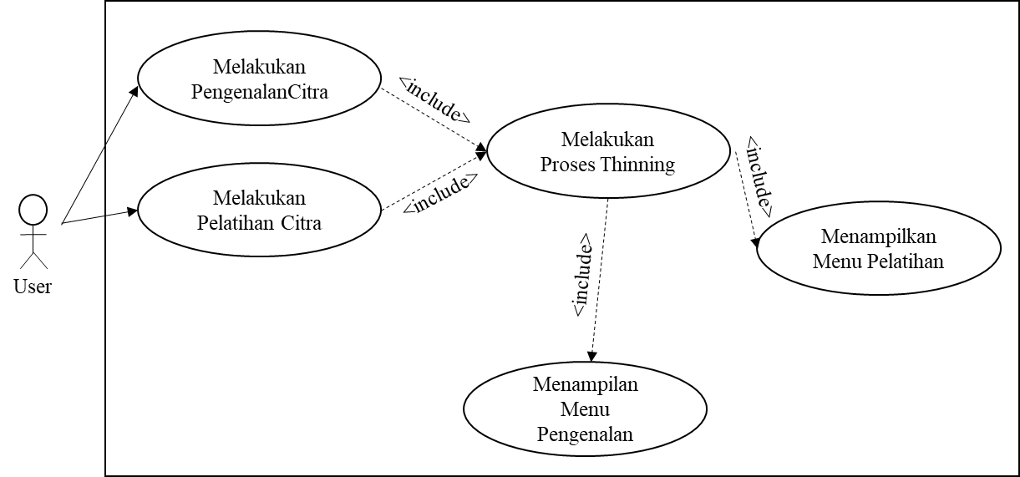
Actor yang digunakan dalam perancangan use case diagram sistem ini adalah user. User bertugas untuk melakukan pelatihan citra dan pengenalan citra. Untuk dapat melakukan tugas tersebut dilakukan proses preprocessing terlebih dahulu. Use case diagram dapat dilihat pada gambar 1

Gambar 1 Use Case diagram

      - Activity Diagram
Pada activity diagram user akan dihadapkan dengan menu utama dimana pada menu tersebuat terdapat menu pelatihan citra dan pengenalan citra. Ketika user memilih menu tersebut user akan diperintahkan untuk memasukan file citra yang akan diproses. Jika user memilih menu pelatihan citra user akan diperintahkan untuk mengisi data dari citra dan kemudian akan disimpan kedalam database. Jika user memilih menu pengenalan citra sistem akan mengambil data yang telah ada di database untuk ditampilkan. Activity diagram dapat dilihat pada gambar 2.

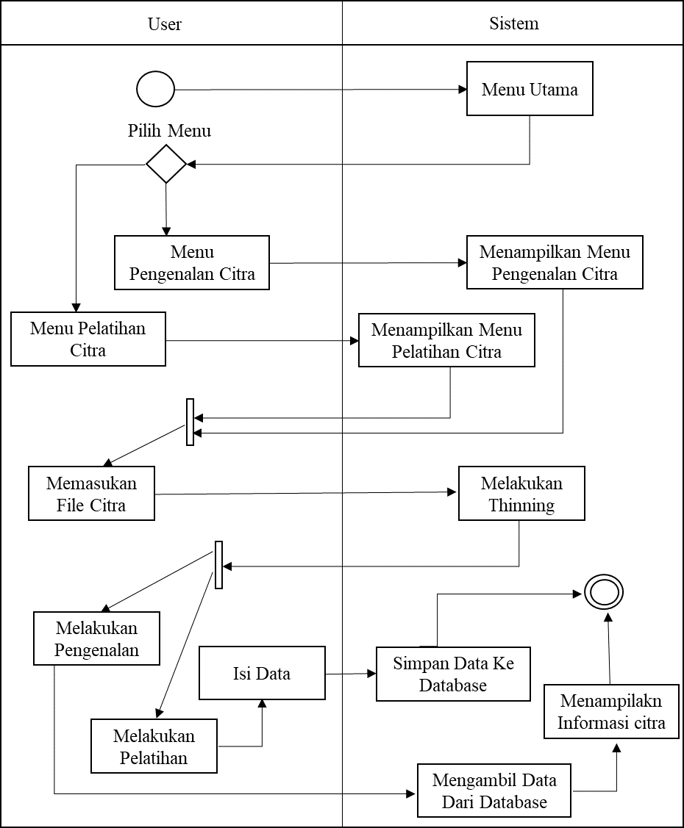

Gambar 2 Activity diagram

      - Sequence Diagram
Pada sequence diagram ketika user memiih menu pelatihan kemudian sistem akan memberikan tampilan dari menu pelatihan tersebut. Setelah itu dilakukan proses prepocessing kemudian sistem akan menampilkan hasil dari proses prepocessing. Kemudian user akan diperintahkan untuk memasukan data dari citra untuk kemudian disimpan ke dalam database. Ketika user memilih menu pengenalan sistem akan menampilakam tampilan dari menu pengenalan. Kemudian akan dilakukan proses prepocessing untuk mengambil data yang ada di dalam database. Sequence diagram dapat dilihat pada gambar 3.
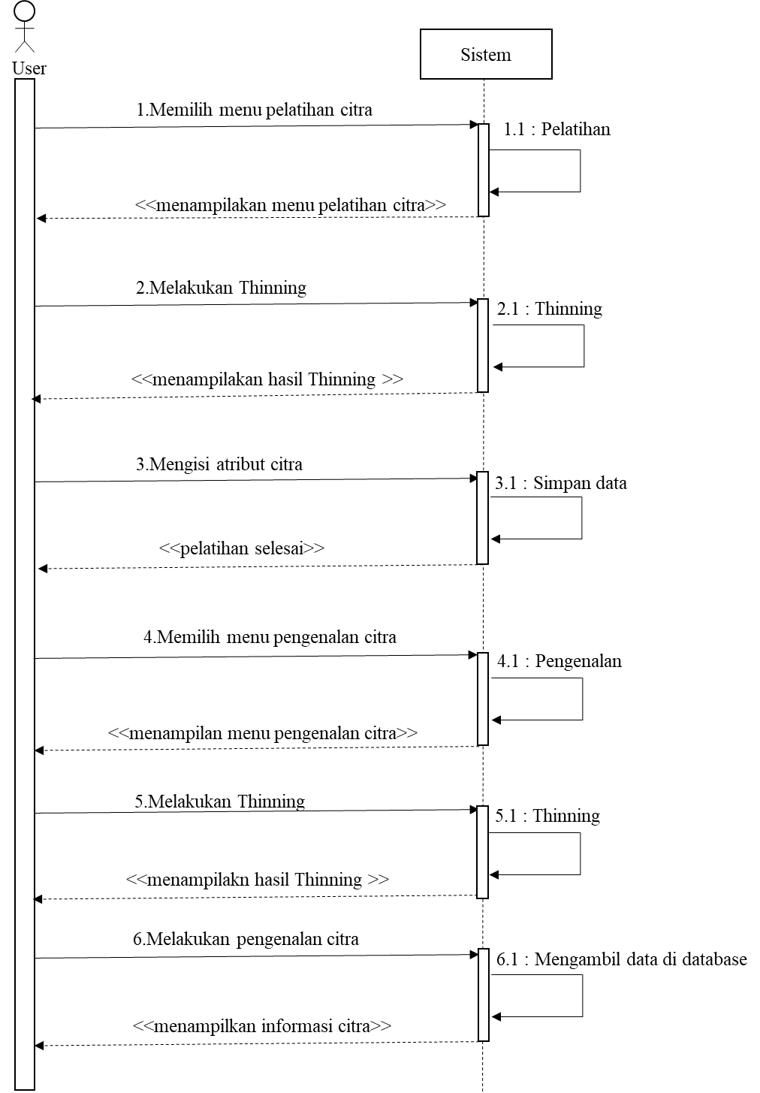

Gambar 3 Sequence diagram

      - Class Diagram
Class Diagram adalah sebuah spesifikasi yang jika diinstansiasi akan menghasilkan sebuah objek dan merupakan inti dari pengembangan dan desain berorientasi objek. Class diagram menggambarkan keadaan (atribut/properti) suatu sistem, sekaligus menawarkan layanan untuk memanipulasi keadaan tersebut (metoda/fungsi). Class diagram dapat dilihat pada gambar 4.

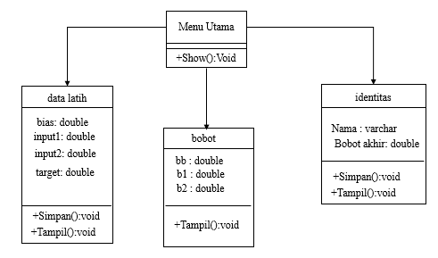

Gambar 4 Class Diagram

4.2 Implementasi
- Tambah Data
Halaman tambah data tanda tangan merupakan halaman yang digunakan untuk menambah data tanda tangan dari responden. Halaman tambah data tanda tangan dapat dilihat pada gambar 5.

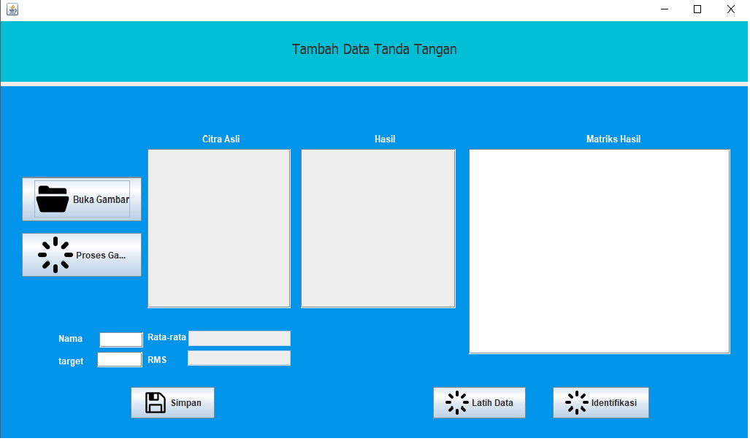

Gambar 5 Tambah Data

Pada halaman ini gambar dari tanda tangan akan ditipiskan dengan metode Zhang Suen, kemudian dari matriks hasil penipisan di gunakan untuk mencari rata-rata dan RMS yang akan digunakan untuk input JST. Tampilan hasil proses dapat dilihat pada gambar 6.
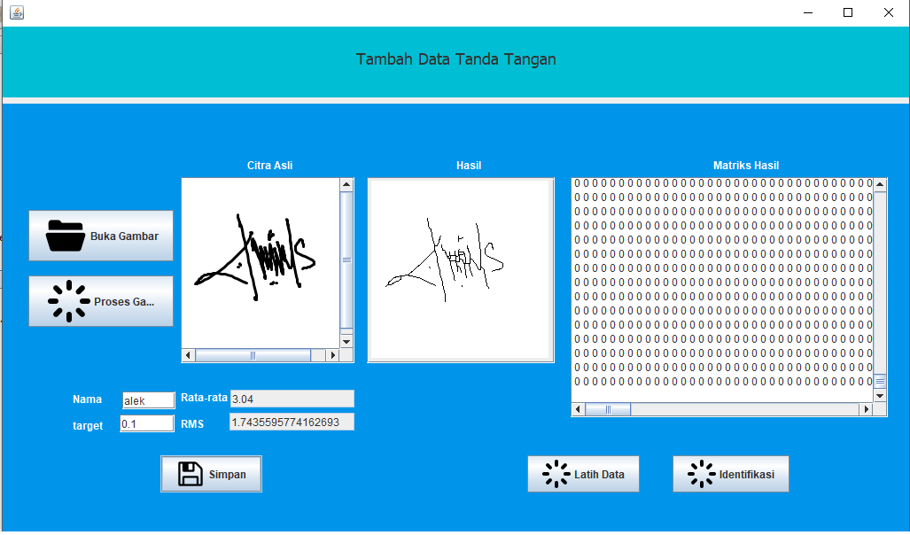

Gambar 5 Hasil Proses

- Halaman Latih
Halaman ini di gunakan untuk melatih data tanda tangan yang telah diinputkan dari halaman tambah data tanda tangan. Halaman latih data dapat dilihat pada gambar 7.
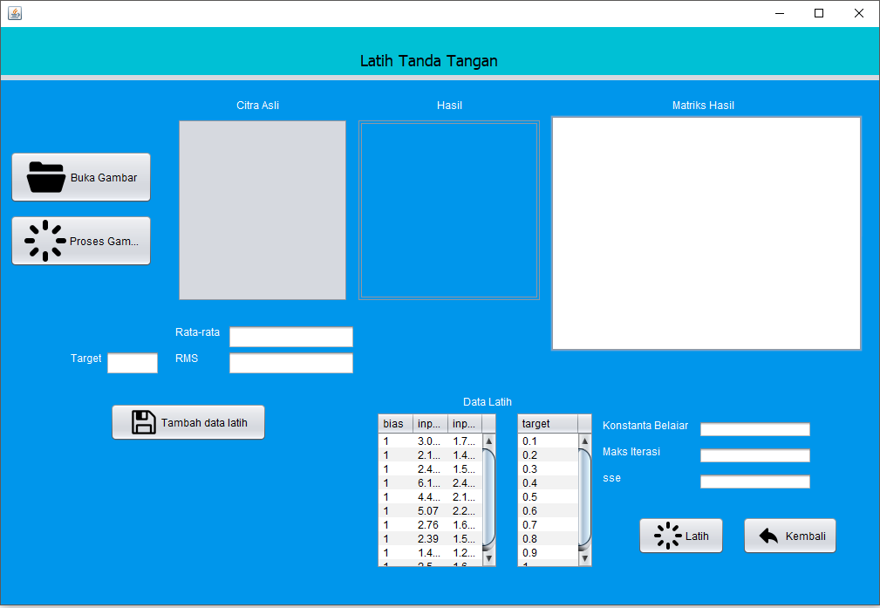
Gambar 7 Halaman Latih

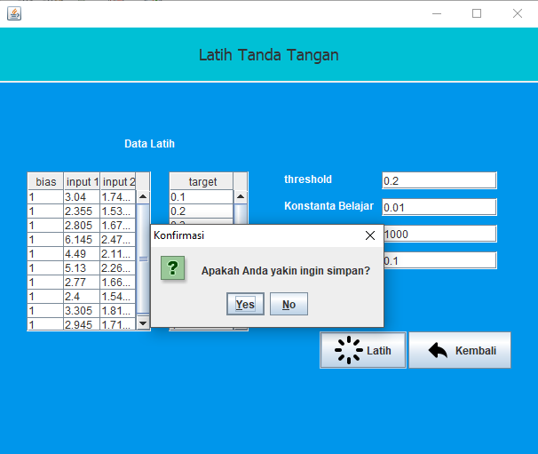
Setelah selesai melakukan pelatihan, bobot yang di dapat dari hasil pelatihan tersebut langsung di simpan ke dalam database jika tabel masih kosong dan akan melakukan update jika tabel sudah terisi.
Gambar 8 Simpan Bobot

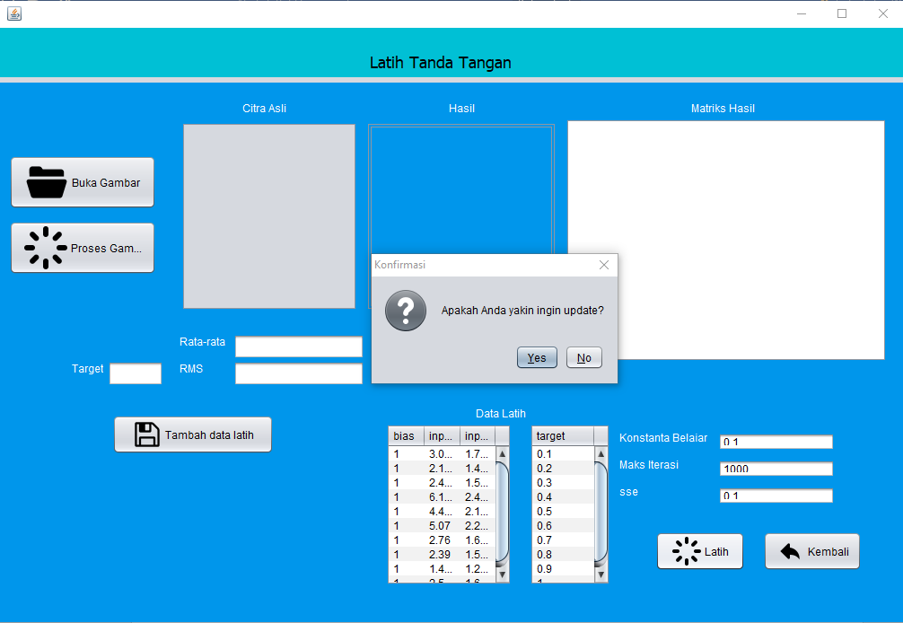
Gambar 9 Update bobot

- Halaman Identifikasi
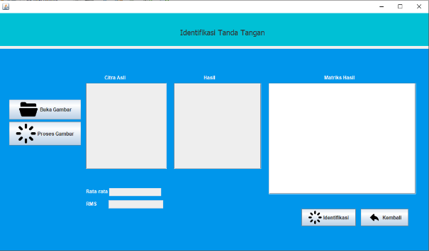
Halaman ini digunakan untuk mengidentifikasi tanda tangan yang akan di identifikasi. Halaman identifikasi tanda tangan dapat dilihat pada gambar 10.
Gambar 10 Halaman Identifikasi
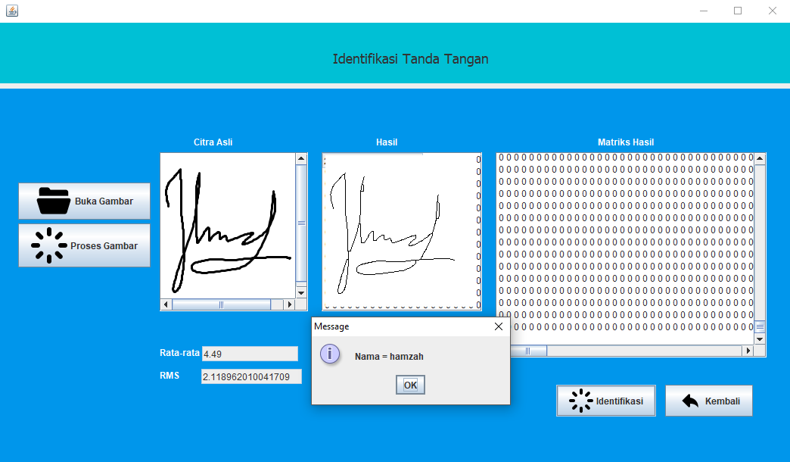
Hasil dari proses identifikasi dapat dilihat pada gambar 11 dan 12.
Gambar 11 Hasil identifikasi
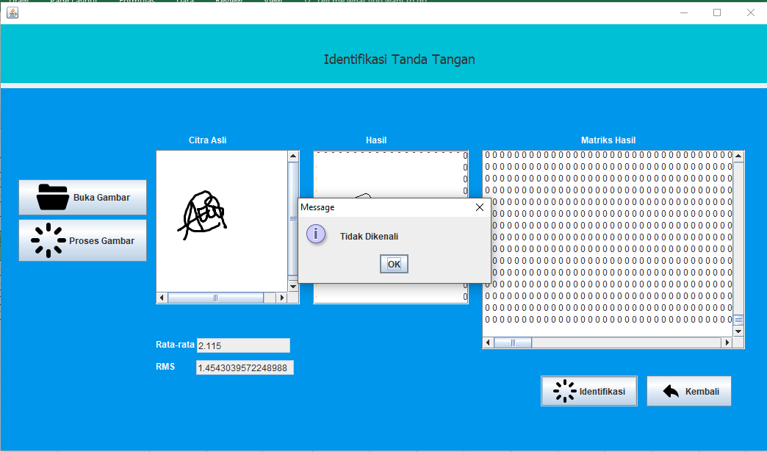 Gambar 12 Hasil identifikasi

- Hasil Pengujian Data
Hasil dari pengujian program dapat dilihat pada gambar tabel 13 dan 14
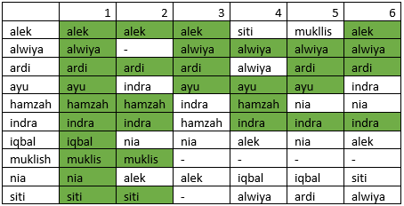
Gambar 13 Hasil Pengujian

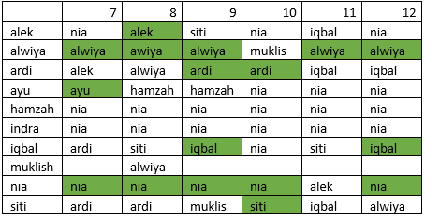
Gambar 14 Hasil Pengujian

Data berwarna hijau merupakan data yang benar dikenali dan data dengan garis (-)merupakan data yang tidak dapat dikenali. Untuk mencari tingkat akurasi sistem menggunakan persamaan sebagai berikut
$$\frac{\sum{benar}}{\sum{data}} ×100$$
$\frac{49}{120} ×100$ = 40,83 %
Akurasi yang diperoleh dari hasil pengujian adalah 40,83 %.

5. PENUTUP

5.1. Kesimpulan
Sesuai dengan pembahasan mengenai pengenalan pola tanda tangan menggunakan jaringan saraf tiruan dan Zhang Suen, maka kesimpulan yang di dapat adalah sebagai berikut :
      - Hasil training dari aplikasi ini belum sempurna, karena target yang digunakan untuk output jaringan saraf tiruan berupa bilangan desimal, akan lebih baik jika target jaringan saraf tiruan berupa billangan biner.
      - Pengenalan pola tanda tangan ini hanya dapat mengenali 10 tanda tangan dari 120 data tanda tangan yang ada dan hanya menghasilkan akurasi sebesar 40,83%. Dengan begitu dapat disimpulkan bahwa jaringan saraf tiruan Feedforward tampa hidden layer tidak dapat mengenali pola tanda tangan dengan baik.

5.2. Saran
Saran yang dapat diberikan untuk menambah, memperbaiki dan meningkatkan kualitas dari aplikasi pengenalan pola tanda tangan ini adalah sebagai beriktu:
            - Aplikasi ini memerllukan pengembangan lebih lanjut agar dapat membaca pola tanda tangan dengan baik.
            - Gunakan metode pengolahan citra dan jaringan saraf tiruan yang lebih kompleks agar dapat mengenali pola dari tanda tangan.
            - Gunakan target dari jaringan saraf tiruan berupa bilangan biner agar pelatihan dan pengenalan jaringan saraf tiruan menjadi lebih baik.

Daftar pustaka

[1] Anif, M., Juanita, Safitri., Afriyani, Ika Disja.,(2013), Pengembangan Aplikasi Text Recognition Dengan Klasifikasi Neural Network, Jurnal BIT, VOL 10, ISSN : 1693-9166, Hal. 59-67.
[2] Booch, Grady., dkk.,(2005), The Unified Language User Guide SECOND EDITION, Publisher Addison Wesley Professional.
[3] Cristanto, Johanes dan Wardani, Ken Ratri Retno.,(2017), Penerapan Metode Single-Layer Feed-Forward Neural Network Menggunakan Kernel Gabor untuk Pengenalan Ekspresi Wajah, Jurnal Telematika, Vol. 12 No.1, Institut Teknologi Harapan Bangsa, Bandung, p-ISSN 1858-2516 e-ISSN 2579-3772.
[4] Fakhrina, Faiza Alif., Rahmadwati., Wijono., (2016), Thinning Zhang Suen dan Stentiford untuk Menentukan Ekstraksi ciri (Minutiae) Sebagai Identifikasi Pola Sidik Jari Whorl dan Loop, Jurnal Teknologi Elektro, Vol 15, No. 2, Hal, 127-133.
[5] Hermawan, Arief., (2006), Jaringan Saraf Tiruan, Teori dan Aplikasi, Yogyakarta: Penerbit ANDI.
[6] Hidayanto, Achmad., Isnanto, R. Rizal., Buana, Dian Kurnia Widya., (2008), Identifikasi Tanda-Tangan Menggunakan Jaringan Saraf Tiruan Perambatan-Balik (Backpropagation), Jurnal Teknolgi, Vol. 1 No.2, Hal. 100-106.
[7] Kumalasanti, R.Arum., Ernawati., Dwiandiyanta., B. Yudi., (2015), Analisis dan Perancangan Identifikasi Serta Verifikasi Tanda Tangan Statik Menggunakan Backpropagation dan Alihgram Wavelet, Seminar Teknolgi Informasi dan Multimedia, ISSN : 2302-3805.
[8] Lestari, Muqodimah Nur., Hamdan, Achmad., Handayani, Anik Nur., (2017), Aplikasi Jaringan Syaraf Tiruan Metode Perceptron Pada Pengenalan Pola Huruf Hijaiyah (Huruf Arab), Prosiding Seminar Ilmu Komputer dan Teknologi, Vol. 2, No. 1, e-ISSN 2540-7902 dan p-ISSN 2541-366X, Hal 192-196.

[9] Muntasa, Arif., (2015), Pengenalan Pola, Yogyakarta: Graha Ilmu
[10] Putra, Darma., (2010), Pengolahan Citra Digital, Yogyakarta: Penerbit ANDI.
[11] Pamungkas, Danar Putra., Utami, Ema., Amborowati, Armadyah., (2015), Komparasi Pengenalan Citra Tanda Tangan dengan Metode 2D-PCA dan 2D-LDA, Citec Jurnal, Vol. 2 No.4, ISSN 2460-4259, Hal 341-354.
[12] Ramadhani, Irfan., Pratiwi, Selly Hendik., Handayani, Anik Nur., (2017), Analisa Jaringan Saraf Tiruan Pengenalan Pola Huruf Hiragana dengan Model Jaringan Perceptron, Jurnal Ilmiah Teknlogi dan Informasi ASIA (JITIKA), Vol. 11 No. 1, ISSN 0852-730X, Hal. 45-56.
[13] Wilya, Dhea Agie., (2014), Perancangan Perangkat Lunak Pengenalan Pola Huruf Menggunakan Algoritma Peceptron, Skripsi, Program Studi D-3 Teknik Informatika Universitas Sumatra Utara.
[14] Zaitun., Warsito., Pauzi, Gurun Ahmad., (2015), Sistem identifikasi dan Pengenalan Pola Citra Tanda-Tangan Menggunakan Sistem Jaringan Saraf Tiruan (Artificial Neural Networks) Dengan Metode Backpropagation, Jurnal Teori dan Aplikasi Fisika, Vol .03 No. 02. Hal 93-101.
[15] Zhang, T.Y., Suen, C.Y., (1984), A Fast Parallel Algorithm for Thinning Digital Patterns, Jurnal Communication of the ACM, Volume 27, No 3, Hal 236-239.

.

